***Консультация для родителей***

***Как научить ребенка убирать игрушки***

*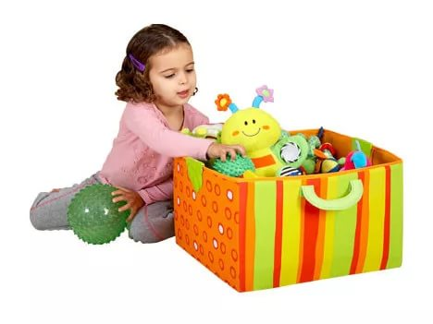Все связанное с уборкой игрушек – это проблема организации деятельности ребенка. Она сама по себе не формируется – только с помощью взрослого. Если Вас волнует дезорганизация ребенка, попробуйте следующие приёмы:*

* Прежде всего, наведите порядок в игровом уголке. Помните: игрушек не должно быть много, они должны соответствовать возрасту ребенка и обладать определенными качественными характеристиками (яркие, легкие, из натуральных материалов и т. д.)
* Наборы игрушек следует пополнять, а малыша необходимо учить убирать их на место после занятий и после свободных игр. Можно играя, одновременно наводить порядок в игровом уголке.
* Организуйте совместные мини – игры. Их цель – вызвать интерес ребенка к игрушке, а также игровым действиям, которые можно выполнять с ней. Используйте сюрпризные моменты: спрячьте куклу в яркую коробку или корзинку, а затем предложите поиграть с ней (стучать, возить, нажимать кнопки и т. д.).
* Увлекайте ребенка рассказами об игрушке, используя кукол в виде помощников. Придумайте сами игры «Построим домик для Мишки», «Помоги зайке стучать в барабан» и др.
* После игры похвалите ребенка; переключите на другой вид деятельности (собираемся на прогулку, готовимся к обеду и др.).

Удачи Вам и Вашим детям